Государственная служба по спорту Приднестровской Молдавской Республики
Государственное образовательное учреждение среднего профессионального образования
«Училище олимпийского резерва»

Научная работа

«Тотемные образы в декоративно-прикладном творчестве Г.Н. Яковца»

Выполнила учащаяся 9 «А» класса
ГОУ СПО «Училище олимпийского Резерва»:
Тафратова Анастасия Игоревна.

Научный руководитель:
преподаватель русского языка и литературы
Филиппович Ирина Михайловна

ОГЛАВЛЕНИЕ

Введение

Глава 1.
§ 1. Биография и творчество Г.Н. Яковца.
§ 2. Резьба по дереву как вид искусства.
§ 2.1. Тайная магия резьбы по дереву.

Глава 2.
§ 1. Направленность творчества Г.Н. Яковца.
§ 2. Характеристика тотемных образов в творчестве Г.Н. Яковца.

Заключение
Список источников и литературы

Введение

Наша работа посвящена изучению творчества Григория Николаевича Яковца, приднестровского мастера, художника, Заслуженного художника Приднестровья, члена Союза художников Приднестровья.
По мнению самого художника, «его работы – это удивительный проект самого мастера и природы, поэтому они уникальны». Отсюда берёт начало его необычный талант и направление декоративно-прикладного творчества, в котором он создаёт свои работы, являясь мастером-корнерезом.
Актуальность исследования определяется тем, что творчество приднестровского мастера Г.Н. Яковца мало изучено, и если научные исследования по таким направлениям, как тотемизм представлены в большом количестве, то характеристика и описание авторского метода резьбы по дереву тотемных образов ранее даны не были. Стоит отметить, что творчество приднестровского художника Г.Н. Яковца ранее изучено не было и нами делается попытка охарактеризовать направление в декоративно– прикладном творчестве - тотемный символизм.
Целью нашей исследовательской работы является изучение творчества художника и его работ с тотемными образами.
Для достижения данной цели мы поставили следующие задачи:
- Изучить биографию и творчество художника
- Ознакомиться с декоративно-прикладным творчеством
- Определить черты тотемных образов в работах мастера
- Исследовать работы художника с целью выявления значения тотемных образов.
Объектом исследования являются живописные работы Г.Н. Яковца разных лет.
Предметом исследования является образ тотемов в работах мастера.
Соответственно поставленной цели и обозначенным задачам были выбраны и методы исследования: контент-анализ, индукции, дедукции и синтеза, интервьюирование, сравнение.

Практическая значимость: данную работу можно использовать на уроках по изобразительному искусству, а также внеклассных мероприятиях, посвящённых творчеству известных приднестровских художников.

ГЛАВА 1

§ 1. Биография и творчество Григория Николаевича Яковца
Григорий Николаевич Яковец родился 20.01.1943г. в г. Аккерман, Белогород-Днестровск, Украина. Его мать была мастером ковроткачества и ткацких ковровых изделий, оказавшая сильное воздействие на формирование творческой личности сына, а постоянное пребывание в мастерской приобщило мальчика к изобразительному искусству. Маленький Григорий оказывал помощь в проектировании рисунков, вязание крючком и спицами. В процессе изготовления ковров развивался в молодом мастере талант художника-оформителя и резчика по дереву в дальнейшем.
Одно из знаменательных событий детства является то, что в возрасте 7-8 лет молодому мастеру была подарена родителями книга А.С. Пушкина «Руслан и Людмила». Это произведение сильно впечатлило Григория Николаевича и впоследствии вдохновляло его в работе над различными проектами.
Григорий, выросший рядом с морем, как и многие его сверстники в то время мечтал постигать морские просторы. Закончив школу, он поступает в Одесский национальный морской институт. Наполненный романтизмом будущий мастер мечтал увидеть огромный мир своими глазами. Но болезнь сердца отложила свой отпечаток. Григорий Николаевич покидает университет на 4 курсе.
Григорий Николаевич позже уезжает в Москву и поступает в Московский государственный областной университет им. Крупской на факультет изобразительного искусства и народных ремесел. В годы учёбы мастер показывает свои работы на студенческих выставках. Его учителя отзывались о нём как о многообещающем художнике, мастере,
Талант молодого мастера раскрылся быстро: его работы – это произведения уже сформировавшегося мастера, человека со своими взглядами на жизнь, своей индивидуальной манерой резьбы по дереву.
Новым этапом в жизни, а значит, и в творчестве, стал переезд в Приднестровье в 1965г. Григорий Николаевич призывается в 14-ю гвардейскую общевойсковую Краснознаменную армию г. Тирасполь. Как творческий человек и ищущая личность, он заинтересовался художественной историей этого края. Уютный и теплый край Молдовы встречает мастера яркими красками города, уникальной лепниной домов и оригинальными росписями окон, домов и даже ограждений.
По приглашению работал позже на Украине в г. Одессе художником-оформителем. Оригинальные плакаты, листовки и объявления, казалось в жизни мастера наступил плодотворный период в творчестве. Но вместе с тем Григорий Николаевич не забывает о своем самом главном увлечении – резьбе по дереву. Возвращаясь домой в г. Тирасполь к жене, он долго гулял по Кицканскому лесу и выбирал себе будущие заготовки для росписи или декорирования. Именно в этот период мастер приобретает и формирует свой индивидуальный почерк и облик.
В 1973 году художник возвращается в Тирасполь и у самых истоков начинает работать на фабрике сувениров «Лучафэр». Начало деятельности фабрики связано с выпуском сувенирных и высокохудожественных изделий, которые в свое время получили высокую оценку - был присвоен Почетный Международный знак качества «Бриллиантовая звезда». В основе работы фабрики лежали традиционные методики обработки дерева и помимо этого предприятие внедряло инновационные и нетрадиционные методы. Григорий Николаевич, работая мастером на заводе, использовал ручной труд в совокупности с автоматическим оборудованием. Его потрясающие деревянные вазы, столешницы с вырезной каймой, кружки с витиеватыми узорами, шкатулки из цельных кусков древесины - все это до сих пор хранится у многих тироспольчан как знак качества мастера. Это предметы с особой аурой. Они наполнены солнечной энергией, которая сосредоточена в клетках природного материала.
Проработав на заводе около сорока лет, мастер вкладывал в свои сувенирные работы не только мастерство, но и душу. Григорий Николаевич уверяет что теплая текстура дерева дарит спокойствие и внутреннее равновесие, а также позволяет почувствовать обладателю деревянного изделия единство с природой.
Яковец умеет работать в различных техниках работ по дереву: контурной, скобчатой и рельефной. Но наиболее близка мастеру скульптурная резьба - изображение отдельных фигур (или групп фигур) людей, животных, птиц или других объектов. Это фактически является самым сложным видом резьбы, поскольку требует от мастера объемного видения фигуры, чувства перспективы, сохранения пропорций. Григорий Николаевич уверен, что важно увидеть в дереве(коряге) то, что не увидят в нем другие. Порой взглянув на какую-то корягу мастер уже видит в ней образ, амулет или даже оберег. Сам мастер часто повторяет: дерево впитывает в себя силу земли и солнечное тепло. Такой материал и вещи из него несут в себе мощную энергетику, а значит подкрепят своим влиянием пожелания счастья, принесут удачу в дом.
Мастер каждую весну уходит в лес за материалом своих работ. Чаще всего использует уже погибшие деревья. Называет себя хирургом, так как живых деревьев не трогает, а выбирает лишь тот материал, который уже постарел. Яковец из деревьев предпочитает чаще всего дуб, а также липу и ольху.
С выходом на пенсию Григорий Николаевич, не смотря на слабое здоровье, стал еще больше творить. В начале он оборудует собственную мастерскую, в последствии открывает у себя дома галерею.
Сам мастер Яковец – сформировавшаяся творческая индивидуальность с собственным творческим лицом, собственной, присущей его вдумчивой натуре, системой творчески-философского мышления.
Художник прошёл нелёгкий путь творческого становления. Григорий Яковец –признанный мастер, человек настойчивый и инициативный, у него большие творческие наработки, участие во многих выставках в Молдове, Украине, России и в странах дальнего зарубежья.
Часто выезжает по приглашению на различные выставки декоративно-прикладного искусства. Его уникальные работы были выставлены на выставке в 21.03.2016 г на Международном Дне Дерева. в г. Эскишехир, Турция. Во времена СССР бывал в Югославии, Венгрии, Польше и на Украине.
Его работы воспринимаются как оригинальные эстетические творения, уникальные и индивидуальные в своем наличии, обладающие своей неповторимой магией и аурой – вот то, что является основной, пронизывающей темой творчества мастера.

§ 2.Резьба по дереву как вид искусства
Резьба по дереву - это изображение, рисунок или узор, выполненные на деревянных изделиях. Резьба по дереву является одним из видов монументально-декоративного искусства и применяется для отделки и украшения интерьеров общественных зданий и архитектурных сооружений.
Резные работы по дереву - национальный вид искусства у многих народов мира. Издавна русский крестьянин, справив избу и закончив полевые работы, в бесконечные осенние и зимние вечера принимался за художества резьбы по дереву.
Древнейшее искусство резьбы по дереву, актуальность которого, очень сильно выросла в последнее время, все настойчивей и уверенней входит в нашу жизнь и быт. Никакие искусственные материалы не заменят красоту и теплоту натурального дерева. Структура дерева ласкает и зачаровывает взгляд.
Попав в руки истинного мастера, дерево приобретало вторую жизнь. Резьбой украшали жилища и корабли, мебель, посуду, орудия труда. Русское искусство художественной обработки древесины - явление уникальное, подарившее миру великолепные архитектурные памятники, затейливую резьбу, прекрасную бытовую утварь. Оно восходит к искусству Древней Руси. На стенах славянских святилищ изображались люди, птицы, звери, которые, по свидетельству летописи, казалось, обладали жизнью. Русские мастера художественной обработки древесины обладали неисчерпаемой фантазией, отличным знанием материала, чувством прекрасного, что и позволяло им в каждой работе от величественного храма до деревянной игрушки создавать подлинные произведения искусства.
Глубокое усвоение художником специфики своей работы, в частности особенностей материала и техники его обработки, позволяет полностью овладеть мастерством, создавать искусство бесконечно разнообразное, живое, чуждое всякой скуки, эклектики, неизбежно следующих за теми, кто механически переносит свойства и качества одних видов искусства в другие.

§ 2.1.Тайная магия резьбы по дереву
Любая работа с деревом, созданная мастером-резчиком, и есть уникальное произведение искусства. Оно применялось в быту и обиходе не только лишь для красоты. Помимо эстетического предназначения, сделанная работа чаще всего предназначалась как охранительный и магический оберег. В частности, это видно в скульптурной резьбе по дереву, получившей свое развитие еще в древности.
Если вдумчиво и внимательно приглядеться к таким предметам, можно отметить, что многие их элементы обозначают различные природные стихии или явления, к которым люди обращались за помощью, или же напротив- желали уберечься. Помимо этого, существовало верование о том, что использование особенной резьбы при создании амулетов для дома защищали и оберегали семьи от невзгод и на многие годы приносили счастье и удачу. Каждая уникальная работа несла определенную смысловую магическую нагрузку, и должна была в свою очередь дать защиту обладателю от влияния злых сил и привлечь добрые силы жизни, плодородия и долголетия.
Так же, на различных предметах, вырезанных из дерева, можно заметить различные персонажи небесных и подземных миров, воплощавших животный мир и мир растений. Орнаменты с использованием геометрических фигур (кругов, квадратов треугольников и т.д.) – выполняли функцию имитации огня и солнца, которым человечество в то время поклонялось.
В каждой стране, искусство резьбы по дереву имело индивидуальные уникальные особенности, символические приметы и характерные стили.
Позднее, мистический смысл стал постепенно утрачивать свою силу, приобретая антропоморфные, зооморфные и природные мотивы, выражавшиеся в изображении сказочных персонажей, образах людей и животных, травяных узорах и т.д.
На сегодняшний день, резьба по дереву носит исключительно декоративный характер и является одним и самых распространенных видов народного художественного искусства.
Обращение к художественной практике народной культуры, опирающееся на знание заключенных в ней символических смыслов, представляется чрезвычайно плодотворным для развития и совершенствования системы этнокультурного образования.

Глава 2.

§ 1. Направленность творчества Г.Н. Яковца

Геннадий Николаевич Яковец обозначил направление своей работы как тотемизм в декоративно-прикладном творчестве резьбы по дереву. В своей работе мы попытаемся понять суть этого направления, выделить основные моменты, присущие творчеству художника.
Краткое определение слова тотем - «покровитель». С самого начала существования человечества наши предки ощущали свое родство с тем или иным растением или животным. Большую роль в выборе тотема играла личная приязнь или интуиция. Любой человек, связанный с тотемом, пользуется энергией выбранного им животного, птицы или дерева. Тотем способен дать человеку покровительство и защиту, утверждают сторонники и практики этого верования.
С позиций материализма, являет собой проекцию на природу кровнородственных отношений, характерных для родо-племенных общественных структур.
Григорий Николаевич верит, что наличие образных тотемов дает человеку определенную жизненную силу и жизнерадостность. Каждый человек может почувствовать некое родство с природой, определив интуитивно свой лично тотем или оберег, сделанный из дерева. В виде изображения животного, статуэтки сказочного персонажа или фигурки птицы. Именно оно станет вашим оберегом, который можно носить с собой либо поставить дома на самом видном месте, где будет возможность периодически соприкасаться с ним взглядом и держать в своих руках. Со временем ваш талисман, как настоящее живое существо, будет настраиваться на лучшее взаимодействие с вами, и, как следствие, усиливать свое положительное воздействие. Вы сможете в своих мыслях просить о поддержке и защите, обращаться к нему за помощью.
Резьба по дереву - древнее искусство. Григорий Николаевич является признанным мастером создания скульптурных произведений из дерева. И вместе с тем, Яковец часто повторяет, что будущие формы произведения, его композицию и сюжет подсказывает ему сами корни деревьев, обрубки. Скульптурная пластичность его работ - заложена в этом материале самой природой. У мастера хорошо развито чувство объема, на наш взгляд, он всегда заранее четко представляет себе, что получится в конце его работы. Поэтому его произведения образуют цельные работы с художественным содержанием.
Заготовки для своих будущих работ Григорий Николаевич делает весной. Ствол и корни очищает от коры, затем дерево укладывает в помещение для просушки, что защищает его от растрескивания. На изготовление будущей работы мастера порою уходят месяцы и даже годы. Инструменты, которые использует мастер, различны: топоры, пилы, плоские и угловые стамески, ножи и киянка. Это довольно тяжелая кропотливая творческая работа. Создает скульптуры мастер-корнерез в собственной мастерской, полной причудливых изваяний.
Человеческая доброта, сильная энергия в профессиональном плане, целеустремлённость характера художника проявляется, на наш взгляд, в общей направленности творчества, настроенного на обращение к чувствам зрителя, заставляющая задуматься над каждой работой, над каждым образом. Зритель чувствует в его работах сложный, тонкий, зашифрованный замысел самого художника. Скульптуры Яковца не оставляют равнодушным.

§ 2. Характеристика тотемных образов в творчестве Г.Н. Яковца

Дерево в руках Григория Николаевича преображается. Искусные руки мастера награждают свои изделия изящной резьбой, способной соперничать с тончайшим кружевом.
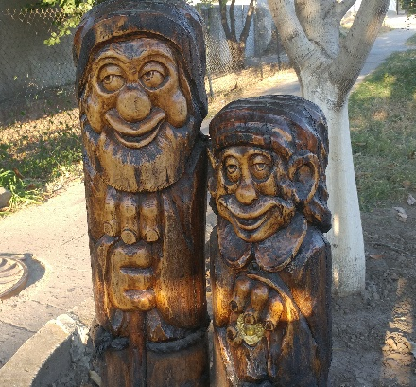
Зачастую мастер в своих работах использует различные образы художественного и природного мира в изображение того или иного тотема, амулета.
К примеру, тотемные образы бабушки и дедушки, обращенных к зрителю. Данная скульптура является одной из любимых мастером. Чудесным образом Григорий Николаевич сохраняет пропорции данного произведения. Лица персонажей передают потрясающую атмосферу тепла и уюта, поза естественная и расслабленная.
Художник, воспитанный на традиционных русских сказках, как никто другой чувствует и показывает в своих объемных рельефных фигурах насколько сильна связь прошлого поколения с нынешним. Его бабушки и дедушки представлены в образах людей из древнерусских сказок. Дедушка зачастую облачен в рубаху, самую распространенную нательную одежду древних славян. Неизменным атрибутом бабушки является платок, повязанный поверх головы. В руках у них посохи, как символы мудрости и опыта, вызывающих любопытство и уважение со стороны смотрящих на данную композицию. Их лица озарены улыбками. Мастер умело преподносит сложнейшую композицию резьбы, не нарушая форму предмета. Это четко прослеживается в плавных линиях работы. Данную композицию можно использовать в качестве оберега, а также доброго символичного подарка на свадебное торжество с пожеланием долгих лет совместной жизни молодоженам, или преподнести друзьям на новоселье.
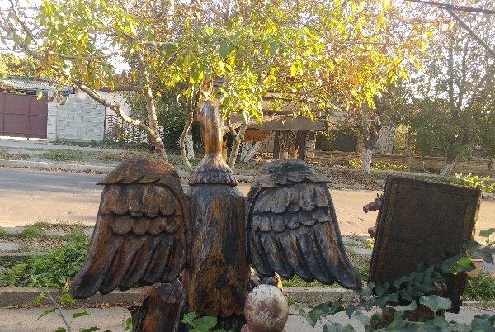
Примечательна и скульптура птицы с указателями разных стран. Представляет собой скульптурное изображение, вбирающее в себя образы странника, держащего земной шар на голове и возносящего руки к небу, и Жар-птицы. Символов пути, дороги, странствий, покровительствующих путешественникам. Образ крыльев Жар-птицы создаёт воздушность, нереальность персонажа, придаёт ему какую-то неземную сущность. Внизу скульптуры деревянный столб со стрелами. Указатели развернуты в разные части света с названиями городов (Одесса, Киев, Москва, Аккерман, Иерусалим, Рим) и направлением частей света. Издавна перекресток дорог являлся важным символом открытости, а также местом перехода в сакральное пространство. В русских сказках на перекрестках встречались камни, указывающие вариантность судьбы. Считается знаком выбора и тотемом всех странствующих путешественников.
При входе в галерею Григория Николаевича вблизи крыши ворот расположился чудесный зверь из русского фольклора – Кот–Баюн, получивший свое прозвище от глагола «баять», рассказывать. Художник изобразил животное свернувшегося кольцом, что определяет его образ как символ вечности. Он тщательно проработал плавность линий и до блеска отшлифовал данную фигуру. В русских поверьях сказки Кота-Баюна наделены магической силой. Он также направляет путников и благословляет их в путь-дорогу. Образ кота не единожды повторяется во многих скульптурных произведениях Г.Н. Яковца, обладая грацией, красотой и независимостью. Кошку никогда не считали обыкновенным животным, человек определил ей особое место в своих поверьях, сложив немало о ней легенд и мифов. Считается священным животным многих народов. Мусульмане считали ее приносящей удачи и имеющей несколько жизней. В Китае это символ прозорливости. Кошке приписывают магические способности и возможность общения с потусторонним миром. В японской культуре она обозначает силу трансформации. Считается, что человек, обладающий тотемом данного животного легко может сбалансировать свою жизнь. Данный амулет призван вдохновлять всех, кто должен найти в себе силы решить старые проблемы или вопросы. Является так же символом мудрости и хорошим чувством времени в своих действиях.
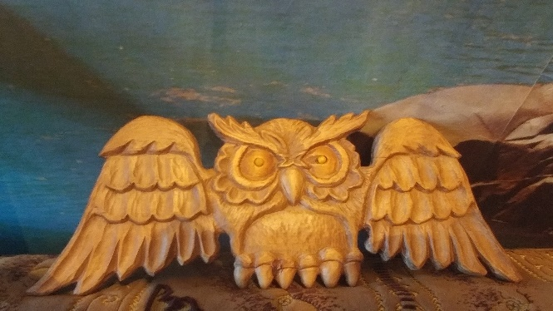
Интерес представляет настенное панно филина. Данный образ Григорий Николаевич всегда вырезает из цельного куска дерева. На первое, что обращаешь внимание при взгляде на данную композицию: это распахнутые глаза, придающие панно выразительность, косматые брови, вздернутые вверх, и крылья, разведенные в разные стороны. Весь образ, в совокупности с тончайшими резными элементами мастера, создает образ строгой и проницательной птицы. Он мастерски прорисовал красоту оперения. Если сделать такой подарок другу, это значит оказать благоприятное воздействие на его благосостояние. Считается во многих поверьях, что данное панно с расправленными крыльями является оберегом карьерного роста, поэтому для повышения карьерного роста и достижения успеха ее помещают или вешают в офисе.
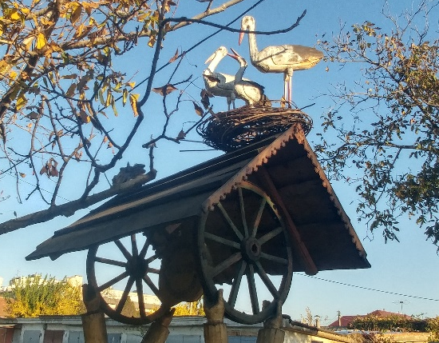
Примечателен у Григория Николаевича и образ совы. Данная скульптура знаменательна тем, что мастер вырезал ее из древесины клёна. Этот материал для резьбы и обработки гораздо сложнее нежели мягкие породы дерева. Но мастер не спроста выбирает именно клен. Ведь именно эта порода имеет более плотную структуру и устойчивость к сколам. Само дерево является символом славы и великолепия. Сова, как духовная птица, составляет очень разнообразный и многогранный символизм. В одних культурах она почиталась, как символ знаний, колдовства, мудрости, интеллекта и уникального видения. В иных же культурах, этот образ боялись и почитали, представляя ее появление за примету разрушения или даже смерти. Для Григория Николаевича данная птица является символом пророчества и мудрости. Верит, что данный амулет из дерева благоволит тем, кто работает в вечернее и ночное время. Одним дает возможность стать хорошими переговорщиками, так как они прекрасно видят все нюансы людской силы и слабости. Для других же стать дальновидными, обладать способностью видеть невидимое. Сова так же отличный талисман для детей, зачастую совершающих порой необдуманные поступки и шалости.
Голуби, аисты представлены на многих композициях художника: на крыше дома, возле ворот, как отдельные скульптуры. Они изображены, как и в движении, так и в сидячей или лежачей позе.
В древности считалось, что в голубей вселяются души умерших. Порхающий голубь — символ очищения души. У древних евреев голубь — образ искупления; голубь и ветвь оливы воплощают мир, обновленную жизнь, знак, данный Ною. В христианской традиции голубь символизирует святой дух. Голубь выступает в ряде традиций как символ души умершего, небесный вестник.

Заключение

В ходе исследования творчества приднестровского мастера Г.Н. Яковца мы решили поставленные перед собой задачи. Изучив биографию скульптура, мы смогли лучше понять основы становления творчества художника и причины выбираемой тематики для работ.
Можно отметить, что Григорий Николаевич – самобытный мастер, черпающий своё вдохновение из различных истоков: семейных традиций и народного творчества. Его работы не оставляют равнодушными, они заставляют задуматься, проникнуть в суть сюжета, попытаться понять замысел автора. Яковца можно назвать поистине художником-творцом.
Изучая авторское направление живописи, мы ознакомились с символизмом и экспрессионизмом, которые послужили основой для становления оригинального направления, определённого самим художником как экспрессивный символизм.
Также мы пришли к выводам, что, работая в данном направлении, мастер создаёт неповторимые произведения, в которых умело сочетаются черты тотемизма и символизма.
Метод тотемного символизма, как его сам определил автор, на наш взгляд, проявляется во многих факторах: в технике, сюжете, использовании символических образов и др.
Мы также выявили образ-символы, повторяющиеся в ряде работ художника и попытались объяснить их значения.
Наша работа представляет собой самостоятельное исследование. Может быть использована на уроках изобразительного искусства и при изучении творчества Приднестровских художников.

Список источников и литературы

Энциклопедические и обобщающие издания:

Василенко В. М. Русская народная резьба и роспись по дереву XVIII– XX вв. М., 1963
А. С. Хворостов Чеканка, инструкция, резьба по дереву © Издательство «Просвещение». М., 1977
А. Б. Салтыков Избранные труды. М., 1962

Статьи и монографии:

Рябов Н.В. Традиции народного прикладного искусства в контексте художественного образования (на примере резьбы по дереву с. Подлесная Тавла). Журнал Интеграция образования, 2014, №3

Источники:

Газета «Днестровская правда». Маленькая, но «фотогеничная» страна – Приднестровье [Электронный ресурс]: URL//http://www.tirasadmin.org/new/2017-04-28/13835 (Дата обращения: 15.09.2018)

Национальная психологическая энциклопедия
[Электронный ресурс]: URL// https://vocabulary.ru/ (Дата обращения: 02.10.2018)

А. С. Хворостов Чеканка, инструкция, резьба по дереву © Издательство «Просвещение». М., 1977
А. Б. Салтыков Избранные труды. М., 1962, с.60
Василенко В. М. Русская народная резьба и роспись по дереву XVIII– XX вв. М., 1963
Рябов Н.В. Традиции народного прикладного искусства в контексте художественного образования.,с.138
Национальная психологическая энциклопедия
Газета «Днестровская правда». Маленькая, но «фотогеничная» страна – Приднестровье.

